掌上宠物服务系统

需求规格说明书

项目经理： 1512011090 裴瑄

组员： 1512011086 穆强

1512011092 钱琪

1512011094 钱亦欢

1512011120 王聪

目录

1、引言···· ··· · · · · · · · · · · · · · · · · · · · · · · · · · · · ·· 3

1.1编写目的· · · · · · · · · · · · · · · · · · · · · · · · · · · ·3

1.2项目背景· · · · · · · · ·· · · · · · · · · · · · · · · · ·· · ·· ·3

1.3定义· · · · · · · · · · · · · · · · · · · · · · · · · · · · · · 3

1.4参考文献· · · · · · · · · · · · · · · · · · · · · · · · · ·· · ·3

2、总体描述· · · · · · · · · · · · · · · · · · · · · · · · · · ·· 3

2.1产品前景· · · · · · · · · · · · · · · · · · · · · · · · · ·· · ·4

2.2产品功能· · · · · · · · · · · · · · · · · · · · · · · · · ·· · ·4

2.3目标· · · · · · · · · · · · · · · · · · · · · · · · · · · · · · 4

2.4用户特点· · · · · · · · · · · · · · · · · · · · · · · · · ·· · ·4

2.5运行环境· · · · · · · · · · · · · · · · · · · · · · · · · ·· · ·4

2.6条件、假定和约束· · · · · · · · · · · · · · · · · · · · · ··· 5

2.7活动图· · · · · · · · · · · · · · · · · · · · · · · · · ·· · · · 5

3、详细需求描述· · · · · · · · · · · · · · · · · · · · · · · · ·6

3.1功能需求· · · · · · · · · · · · · · · · · · · · · · · · · ·· · ·6

3.1.1普通用户· · · · · · · · · · · · · · · · · · · · · · · · · ·· · 6

3.1.2管理员用户· · · · · · · · · · · · · · · · · · · · · · · · · ··9

3.2非功能性需求· · · · · · · · · · · · · · · · · · · · · · · · ·12

1、引言

1.1编写目的

本文档是进一步分析用户需求的结果，详尽说明了这一软件产品的需求和规格，这些规格说明是进行系统设计的基础，也是编写测试用例和进行系统测试的主要依据。同时，该文档也是用户确定软件功能需求的主要依据。

本文档撰写的目的是明确软件需求、安排项目计划、推广软件设计和组织软件开发和测试。

本文档主体内容为本项目的需求汇总、分类以及以此为基础而建立的需求模型。本项目后续的体系结构设计、测试计划、验收计划和用户手册都必须基于本文档编写。

本文档作为软件系统开发技术协议的参考依据，为双方提供参考。

本需求规格说明书的读者为项目经理、系统分析人员、设计人员、测试人员、用户。

1.2项目背景

开发软件名称：掌上宠物服务系统

项目任务提出者：项目经理

项目开发者：王聪小组

用户：宠物医院及宠物饲养者

实现该软件的计算机网络：各个宠物医院

1.3定义

Android系统：Android系统是Google于2007年宣布的基于Linux平台的开源移动操作系统的名称。

iOS系统：iOS系统是苹果公司以Darwin为基础开发的类似于Unix的移动商业操作系统。

App：Application，应用于智能手机的第三方应用程序。

1.4参考文献

[1]骆斌，丁二玉.需求工程——软件建模与分析[M].高等教育出版社，2009.

[2]梁颖红.软件工程——统一过程的理论和案例[M].北京交通大学出版社，2010.

2、总体描述

2.1产品前景

“掌上宠物服务系统”是一个基于互联网的应用程序，宠物饲主及宠物医院负责人可通过在自己的移动设备上下载App来登录客户端。饲主可通过此系统查询自己饲养的宠物的饲养方法，以及在饲养过程中遇到的问题的解决办法，同时宠物医院方可在此系统上上传有关宠物饲养及护理方面的文档来提升自己的知名度，同时向饲主推荐自己医院中使用及售卖的宠物用品。此系统在饲主与宠物医院之间搭建了一个桥梁，为饲主降低了饲养的难度，同时为宠物医院拓宽了销售渠道。

2.2产品功能

掌上宠物服务系统的主要功能如下

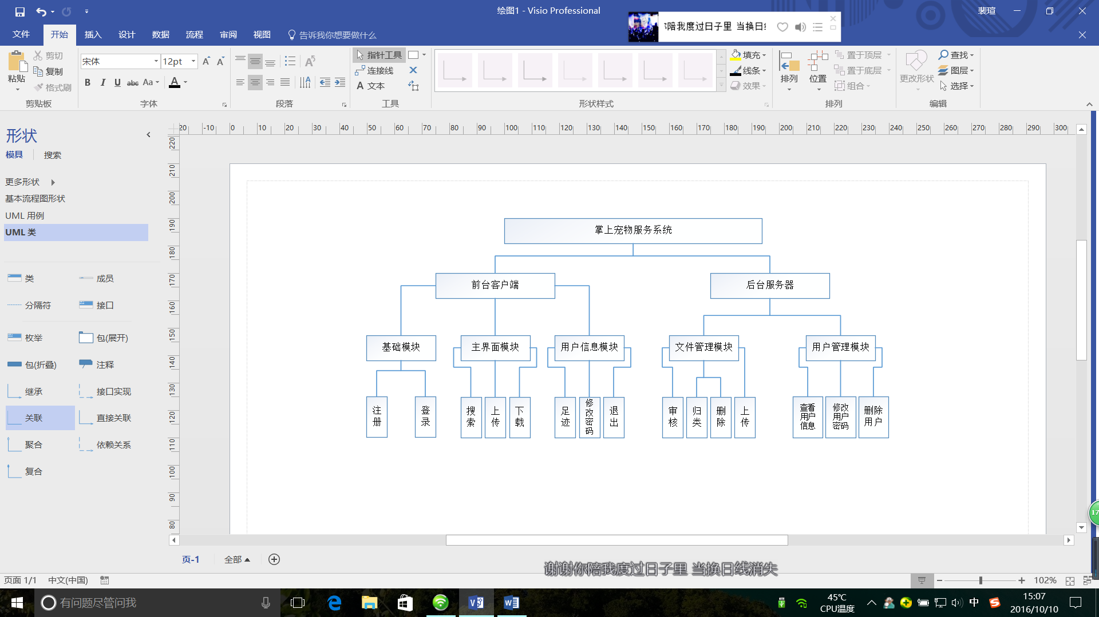

2.3目标

①饲主可以在移动设备上登录此系统。

②饲主可以在此系统上搜索所需要的信息，同时也可是上传自己的饲养经验。

③宠物医院方可以在此系统上推荐自己的医院以及自己销售的产品。

④管理员可以对用户上传的文档进行审核，通过审核才能发布，同时对宠物医院的注册信息进行核实。

⑤管理员有权限对普通用户的账户进行管理（例如删除虚假用户等）。

2.4用户特点

系统的使用人群有两类，一类是普通用户（包括饲主和宠物医院），一类是管理员。

普通用户：注册账号、信息搜索、上传文档。

管理员：系统维护、账户管理、文档审核。

2.5运行环境

①客户端：Android或iOS系统

②服务器端：

操作系统：Windows server 2012或更新版本。

数据库系统：MySQL Server5.4或更新版本。

可利用的信息资源：互联网信息，普通用户或管理员上传资源。

2.6条件、假定和约束

①5年内使用Android或iOS系统的手机都可以使用此系统。

②所建议的系统的运行寿命最小值：5年。

2.7活动图



3、详细功能描述

3.1功能需求

①普通用户

（A）普通用户注册

·需求名称：普通用户注册。

·简要描述：任何使用此系统的的用户都需要进行登录。登录时用户需要输入用户账户名和密码，若是用户没有账户，则需要点击注册按钮注册账号。

·主要参与者：掌上宠物服务系统普通用户。

·步骤描述：

|  |  |  |  |
| --- | --- | --- | --- |
| 序号 | 入口条件 | 操作 | 出口条件 |
| 1 | （1）掌上宠物服务系统服务器已经打开  （2）用户已经安装并运行此系统 | 用户进入注册界面，填写注册信息进行注册。 | （1）用户注册成功  （2）用户注册失败 |
| 2 | 用户注册失败 | 返回步骤1 |  |

·用例描述：



·优先级：十分重要

（B）普通用户登录

·需求名称：普通用户登录。

·简要描述：在注册通过之后，进入本系统之前还需要进行登录。

·主要参与者：掌上宠物服务系统普通用户。

·步骤描述：

|  |  |  |  |
| --- | --- | --- | --- |
| 序号 | 入口条件 | 操作 | 出口条件 |
| 1 | （1）掌上宠物服务系统服务器已经打开  （2）用户已经安装并运行此系统 | 用户进入登录界面，填写账号信息进行登录。 | （1）用户登录成功  （2）用户登录失败 |
| 2 | 用户登录失败密码错误 | 返回步骤1 |  |
| 3 | 用户登录失败账号不存在 | 返回注册 |  |

·用例描述：



·优先级：十分重要

（C）普通用户修改密码

·需求名称：普通用户修改密码。

·简要描述：因为某些原因需要修改自己的密码的时候用到此功能。

·主要参与者：掌上宠物服务系统普通用户。

·步骤描述：

|  |  |  |  |
| --- | --- | --- | --- |
| 序号 | 入口条件 | 操作 | 出口条件 |
| 1 | （1）掌上宠物服务系统服务器已经打开  （2）用户已经安装并运行此系统  （3）用户已经成功登录 | 用户进入修改密码界面，填写修改密码。 | （1）用户修改成功  （2）用户修改失败 |
| 2 | 用户修改失败 | 返回步骤1 |  |

·用例描述：



·优先级：重要

（D）普通用户搜索信息

·需求名称：普通用户搜索信息。

·简要描述：用户可以通过本系统来搜索自己一些宠物相关的信息和文档，并可以进行评论和下载。

·主要参与者：掌上宠物服务系统普通用户。

·步骤描述：

|  |  |  |  |
| --- | --- | --- | --- |
| 序号 | 入口条件 | 操作 | 出口条件 |
| 1 | （1）掌上宠物服务系统服务器已经打开  （2）用户已经安装并运行此系统 | 用户进入搜索页面，输入关键词进行搜索 | （1）搜索成功并显示结果  （2）无相关信息 |
| 2 | 无相关信息 | 返回步骤1 |  |

·用例描述：



·优先级：重要

（E）普通用户上传文档

·需求名称：普通用户上传文档。

·简要描述：用户可以通过本系统上传相关文档、照片以及链接用以分享个人感受。

·主要参与者：掌上宠物服务系统普通用户。

·步骤描述：

|  |  |  |  |
| --- | --- | --- | --- |
| 序号 | 入口条件 | 操作 | 出口条件 |
| 1 | （1）用户已经登录系统 | 添加相关文档、图片、链接上传。 | 上传成功并显示结果 |

·用例描述：



·优先级：重要

②管理员

（A）管理员登录

·需求名称：管理员登录。

·简要描述：任何使用此系统的的管理员都需要进行登录。登录时管理员需要输入账户名和密码。

·主要参与者：掌上宠物服务系统管理员。

·步骤描述：

|  |  |  |  |
| --- | --- | --- | --- |
| 序号 | 入口条件 | 操作 | 出口条件 |
| 1 | （1）掌上宠物服务系统服务器已经打开  （2）管理员已经安装并运行此系统 | 进入登录界面，填写登录信息。 | （1）管理员登录成功  （2）管理员登录失败 |
| 2 | 管理员登录失败 | 返回步骤1 |  |

·用例描述：



·优先级：重要

（B）管理员修改密码

·需求名称：管理员修改密码。

·简要描述：任何使用此系统的的管理员都可以进行密码修改。

·主要参与者：掌上宠物服务系统管理员。

·步骤描述：

|  |  |  |  |
| --- | --- | --- | --- |
| 序号 | 入口条件 | 操作 | 出口条件 |
| 1 | 管理员已经登录系统 | (1)找到要修改的用户名，然后修改该账号的密码。  (2)输入账号新密码 | (1)密码修改成功  (2)密码修改失败 |

·用例描述：



(C)管理员进行文档管理

·需求名称：管理员进行文档管理。

·简要描述：用户提交完养宠经验与心得之后，管理员需要对其上传的资料进行，审核，整理，将合理有用的上传到系统中。

·主要参与者：掌上宠物服务系统管理员。

·步骤描述：

|  |  |  |  |
| --- | --- | --- | --- |
| 序号 | 入口条件 | 操作 | 出口条件 |
| 1 | 1. 管理员登陆系统 2. 已有用户上传的资料 | 进入文档管理界面，对用户上传文档进行审核 | 审核结束 |
| 2 | （1）管理员登陆系统  （2）进入文档管理界面 | 进入文档管理界面，对文档进行归纳排序 | 文档归纳排序结束 |
| 3 | （1）管理员登陆系统  （2）进入文档管理界面 | 进入文档管理界面，对文档进行删除 | 文档删除完成 |
| 4 | （1）管理员登陆系统  （2）进入文档管理界面 | 进入文档管理界面,对文档进行上传主界面 | 上传结束 |

·用例描述：



·优先级：普通

(D)进行用户账户管理

·需求名称：进行用户管理。

·简要描述：用户若出现不良行为，管理员将对其进行警告或删除某些情节恶劣的用户

·主要参与者：掌上宠物服务系统管理员。

·步骤描述：

|  |  |  |  |
| --- | --- | --- | --- |
| 序号 | 入口条件 | 操作 | 出口条件 |
| 1 | 1. 管理员登陆系统 2. 管理员进入用户管理界面 | 进入用户信息管理界面，对用户信誉度审核 |  |
| 2 | （1）管理员登陆系统  （2）管理员进入用户管理界面 | 进入用户信息管理界面，对情节恶劣的用户给予警告或删除 |  |

·用例描述：



·优先级：普通

(E)数据库维护

·需求名称：管理员数据维护。

·简要描述：管理员可以定期备份数据库信息，用以分析客户需要什么样的服务以及打印用户信息。

·主要参与者：掌上宠物服务系统管理员。

·用例描述：



·优先级：普通

3.2非功能性需求

①时间特性要求

（A）前台客户端

要求登录时间不超过1s，提交和搜索文档的响应时间不超过1s，其他的一些操作响应时

间一般不超过1s。

（B）后台服务器

要求管理员操作保持流畅，普通用户提交文档后要在10s内看见该文档。

优先级：普通

②灵活性

文档未经审核时，可以取消或修改文档，一旦审核，则不能修改。

（A）客户端

5年内价位在500元以上的Android手机及苹果设备都能流畅运行掌上宠物服务系统。

（B）服务端

保证可移植性，方便硬件设备的更换。

操作方式上能够满足鼠标和键盘的任意切换的需要。

能够支持Windows 95,Windows 98,Windows 2000,Windows XP,Windows 7,Windows10,Ubuntu,Debian,Red Hat Linux,Centos运行环境。

留有与其他系统的接口。

优先级：普通

③并发性

要求可以同时有1000人在线搜索。

优先级：普通

④故障处理需求

服务器若出现报错，死机，等特殊错误时可在3分钟内完成自动恢复。

系统的出错率低于千分之一。

优先级：普通

⑤质量属性

1.易用性与可用性：

（A）掌上宠物服务系统客户端要符合大众的操作习惯，与其他的Android系统App操作

方式保持基本一致。

（B）系统维护期间应保证系统能正常工作。

优先级：普通

⑥运行环境需求

1.设备需求

前台客户端运行在Android6.0/iOS8及以上版本的移动设备上。

服务器可以运行在常规的桌面机上，，需要配置MySql数据库，Tomcat服务器，JDK。

优先级：普通

2.支持软件

客户端支持Android6.0/iOS8及以上系统。

服务器支持Windows 2012 Server 或更新版本；Linux系统。

系统支持的数据库：MySql Server5.5

系统的开发工具：Ecplise+JDK+SDK+ADT（客户端），myEcplise（服务器端）。

优先级：普通

3.接口需求

无

4.控制需求

人工运行软件，无其他特殊的控制信号。

优先级：普通

⑦其他需求

1.输入输出需求

软件对数据的输入进行数据有效性检查，除了明确的打印输出外，系统不考虑打印输出。

优先级：普通

2.数据管理能力需求

数据库方面关于用户信息，文档信息可以定时备份。

优先级：普通

3.故障处理需求

在用户输入不符合的搜索关键字时，软件出现提示信息。

服务端没有相应客户端的操作时需要提示用户，在必要的时候可以自动重启服务器。

优先级：普通

4.界面需求

客户端的用户注册，登录界面简约，时尚。

文档展示界面美观，功能选项清晰有条理。

优先级：普通